Министерство науки и высшего образования Российской Федерации
федеральное государственное автономное
образовательное учреждение высшего образования
«Самарский национальный исследовательский университет
имени академика С.П. Королева»
Институт информатики и кибернетики
Кафедра технической кибернетики

Отчет по лабораторной работе №4
Дисциплина: «Технологии сетевого программирования»

Тема «Разработка пользовательского интерфейса и взаимодействие с API»

Выполнили: Королева А.В.
Федорова С.А.
Группа: 6301-010302D

Самара 2025
- Задание на лабораторную работу
Цель работы: Создать клиентское веб-приложение, подключить его к серверу через API и реализовать основные пользовательские сценарии.
- Разработка пользовательского интерфейса:
  - Создать макеты страниц с помощью шаблонизатора Jinja2 (Flask/Django) или Thymeleaf (Spring);
  - Разработать страницы регистрации, авторизации и работы с данными.
- Настройка взаимодействия с сервером:
  - Использовать формы и серверный рендеринг страниц;
  - Передавать данные в шаблоны и динамически обновлять контент.
- Работа с аутентификацией:
  - Подключить поддержку JWT для авторизации пользователей;
  - Реализовать отображение данных в зависимости от авторизации.
- Тестирование интерфейса:
  - Проверка корректности отображения данных;
  - Отладка передачи данных между сервером и клиентом.
- Оформление отчета:
  - Описание структуры интерфейса и логики работы с API;
  - Примеры рендеринга данных и передачи параметров;
  - Презентация с демонстрацией работы приложения.

- Выполнение работы
  - Разработка пользовательского интерфейса:
В рамках данной лабораторной работы были созданы макеты страниц с помощью шаблонизатора Thymeleaf. Структура нашего проекта соответствовала всем требованиям шаблонизатора, в папке templates хранились файлы формата html, в папке static.css хранились необходимые для страниц стили, а в папке static.images - изображения.
Веб-приложение содержит все необходимые страницы для взаимодействия с пользователем: landing page, страницы регистрации ("/login") и авторизации("/signup"). Выполнены и доступны все функциональные страницы: страница с фильтрами для поиска подходящих рецептов ("/recipes"), страница с информацией о выбранном рецепте ("/recipe/{idRecipe})", история приготовления блюд с возможностью изменить оценку для рецепта("/history"), страница имеющихся продуктов у пользователя с возможностью добавления новых продуктов ("/products"), страница с настройками пользователя ("/setting"). Примеры страниц представлены на рисунках, а также в приложениях А и Б приведен код HTML-страницы recipes.html, содержащей список рецептов и фильтры, и файла с описанием стилей основной части сайта main.css.
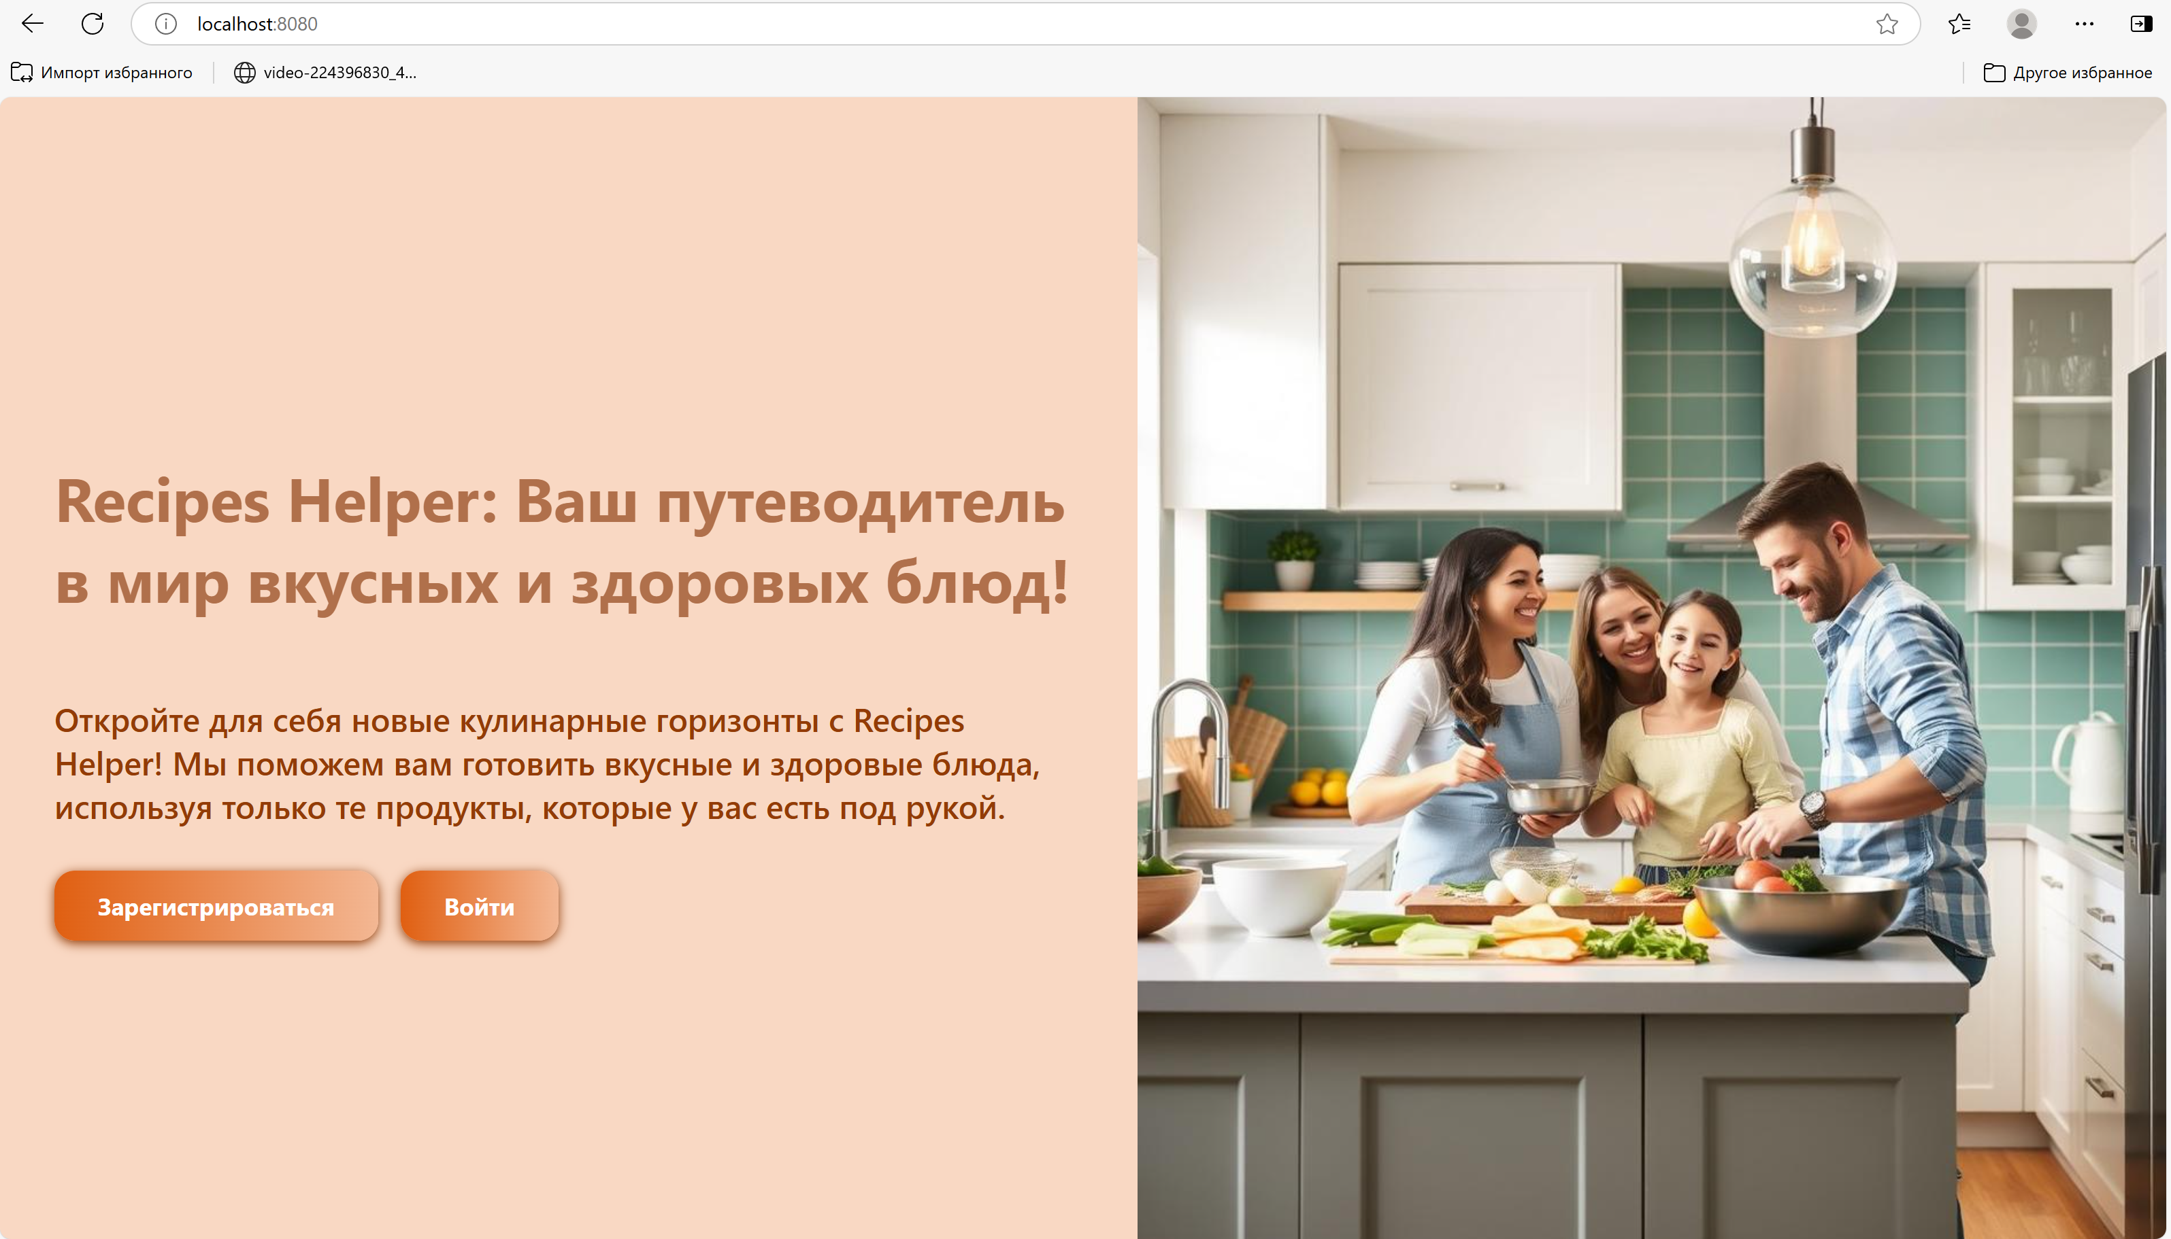
Рисунок 1 - Приветственная страница для пользователя
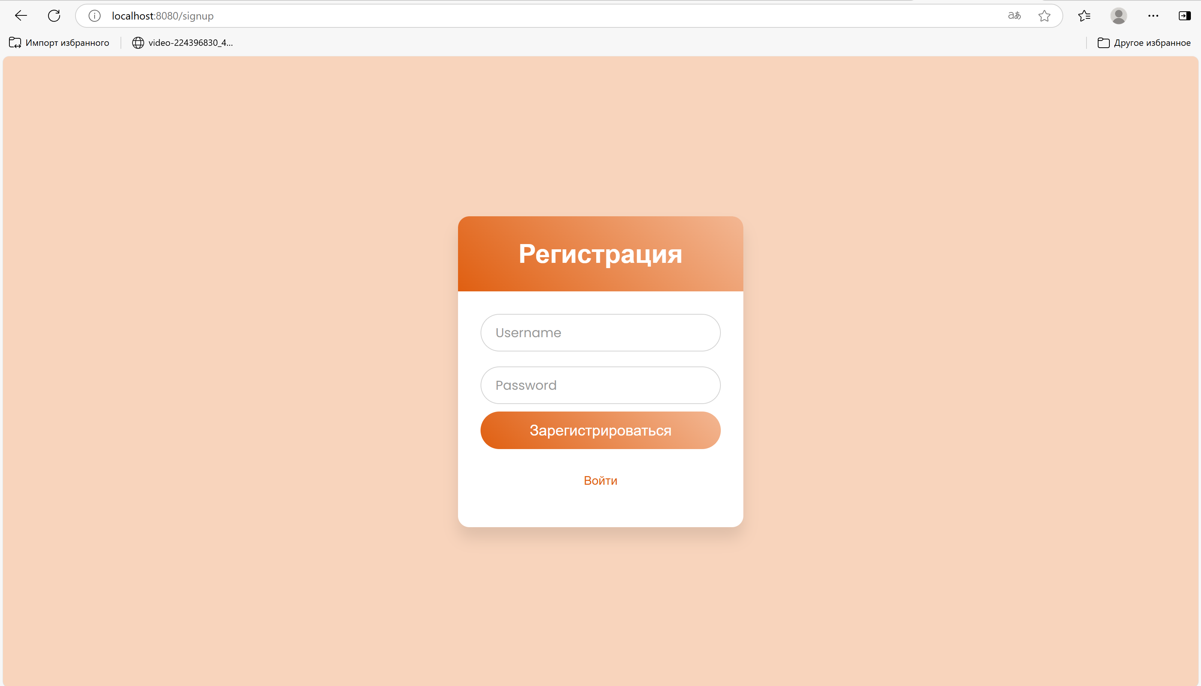
Рисунок 2 - Страница регистрация пользователя
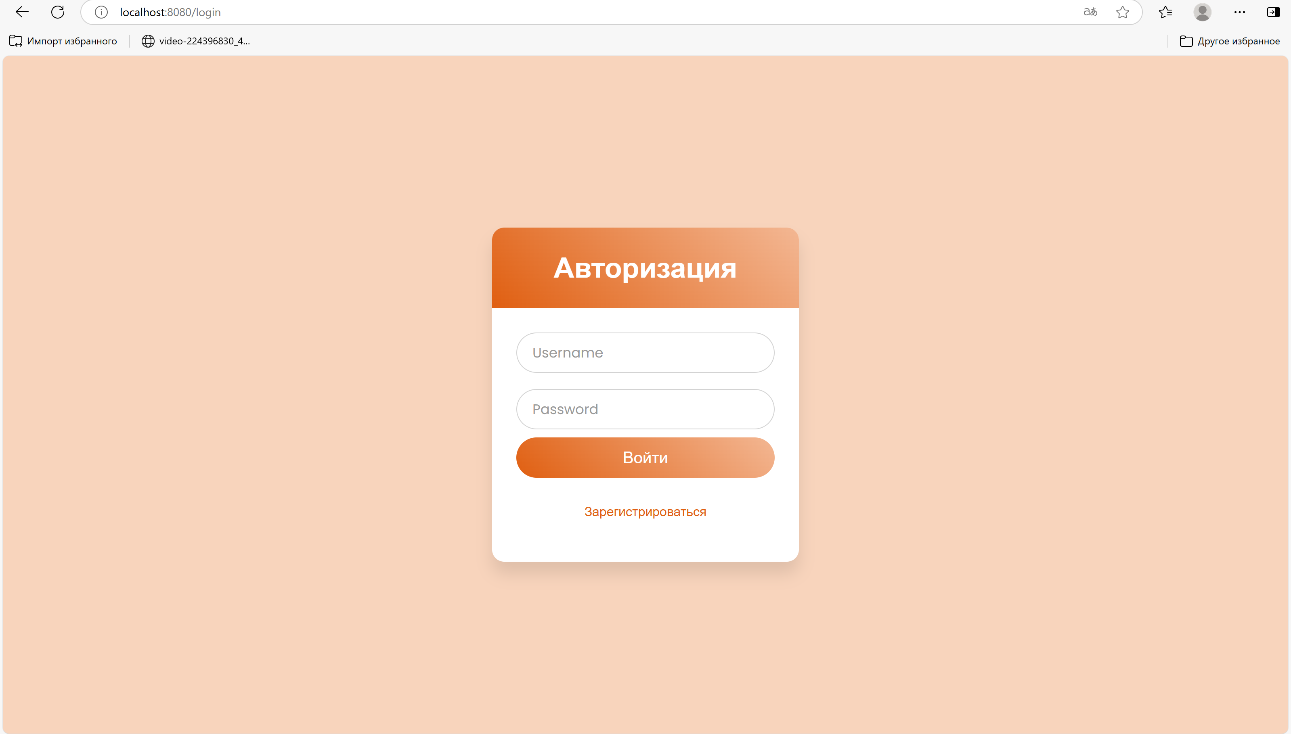
Рисунок 3 - Страница авторизации пользователя
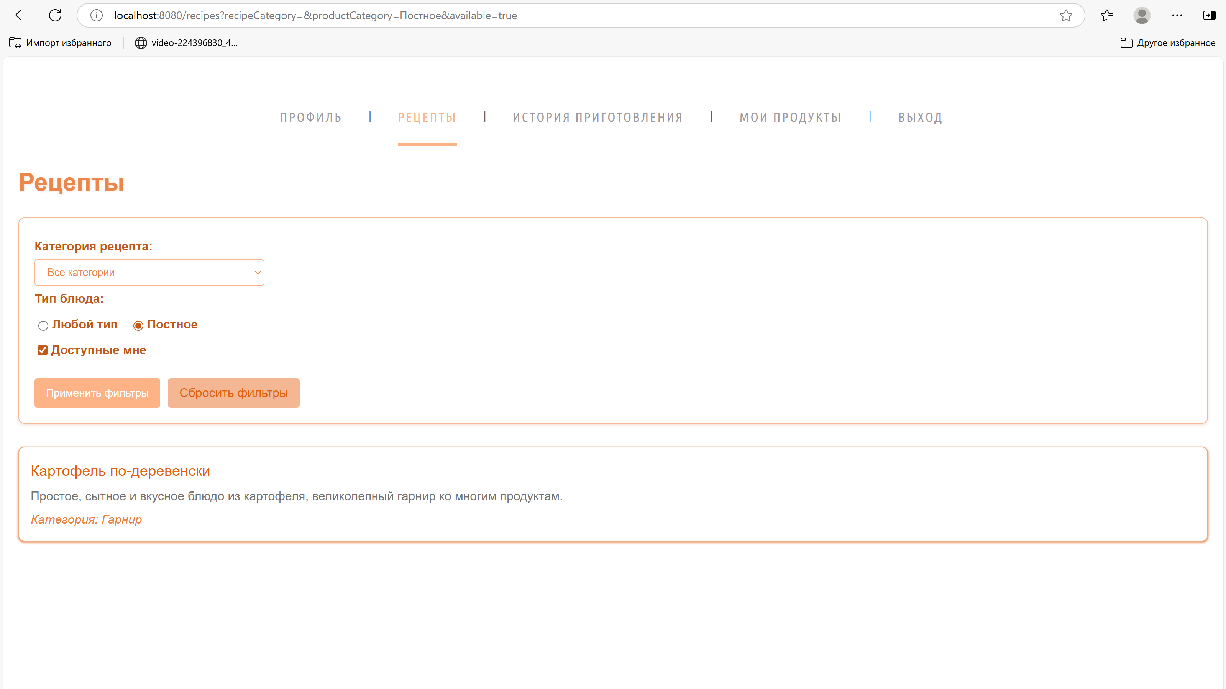
Рисунок 4 - Страница рецептов, соответствующих фильтрам, выбранным пользователем
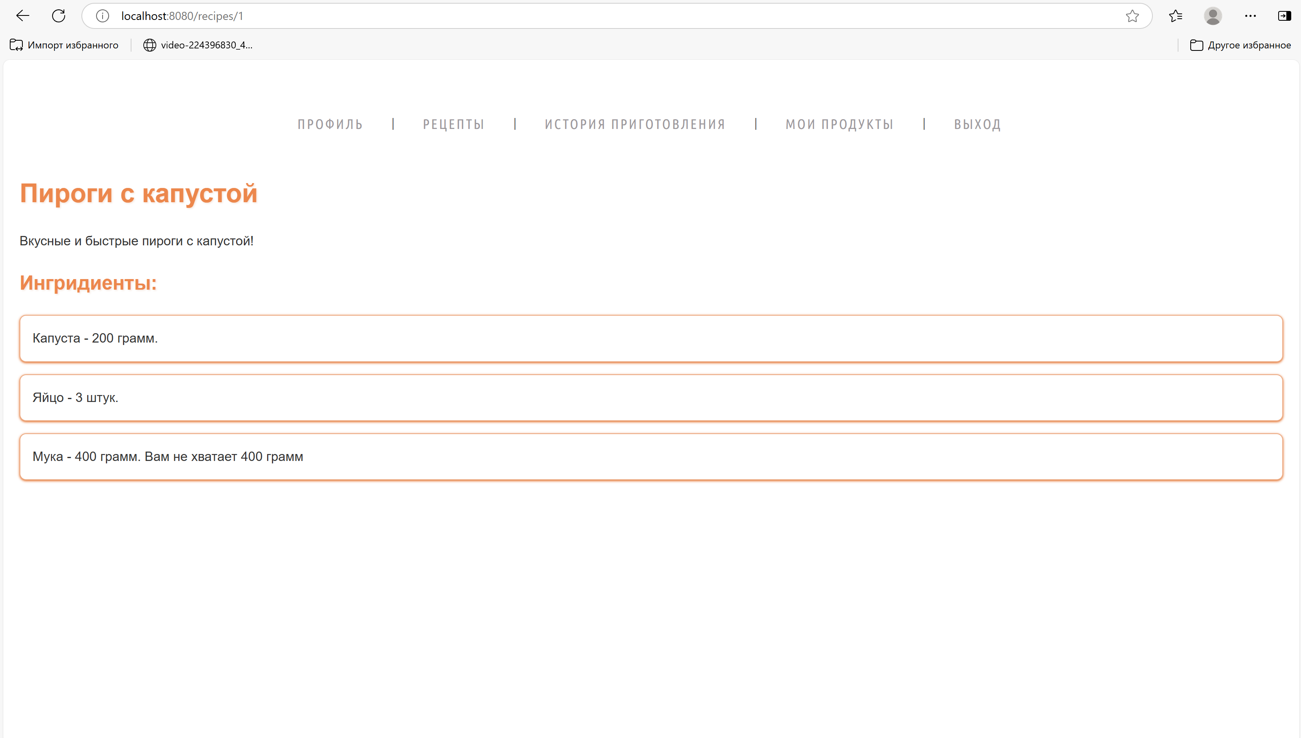
Рисунок 5 - Страница выбранного пользователем рецепта без возможности приготовить блюдо из-за отсутствия необходимого количества продуктов
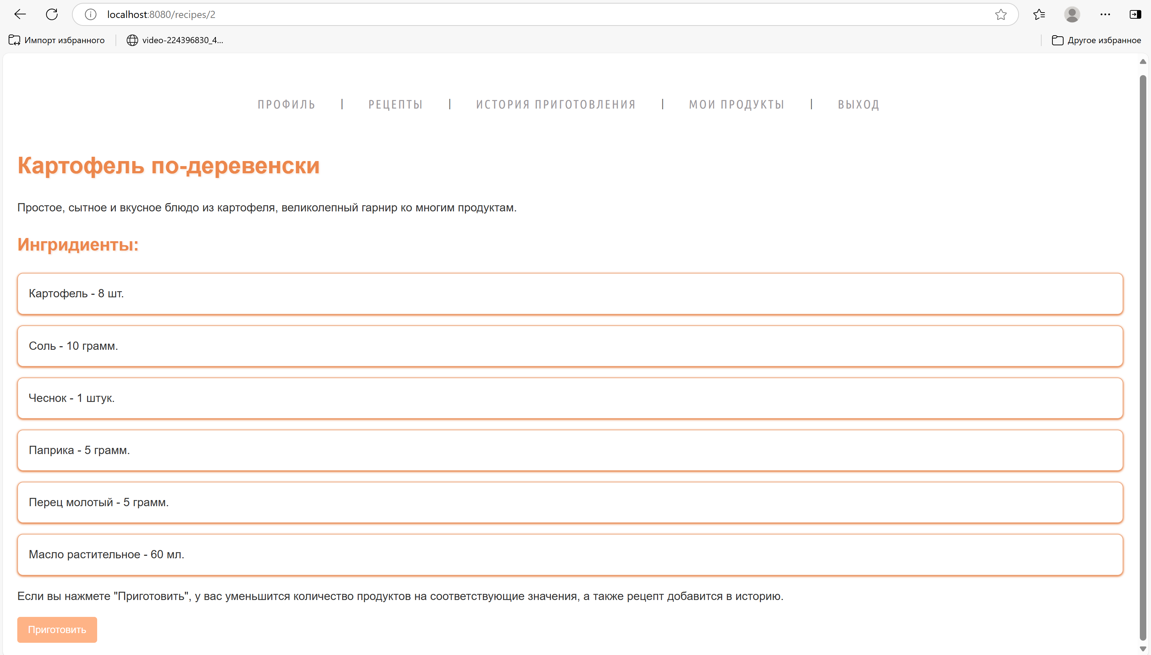
Рисунок 6 - Страница рецепта, который может приготовить пользователь
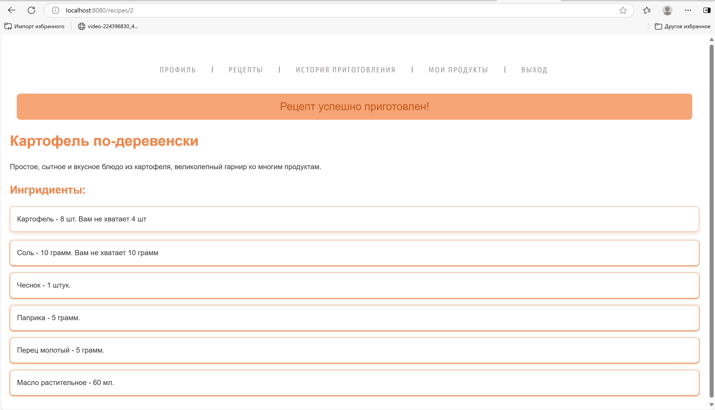
Рисунок 7 - Страница рецепта после приготовления пользователем
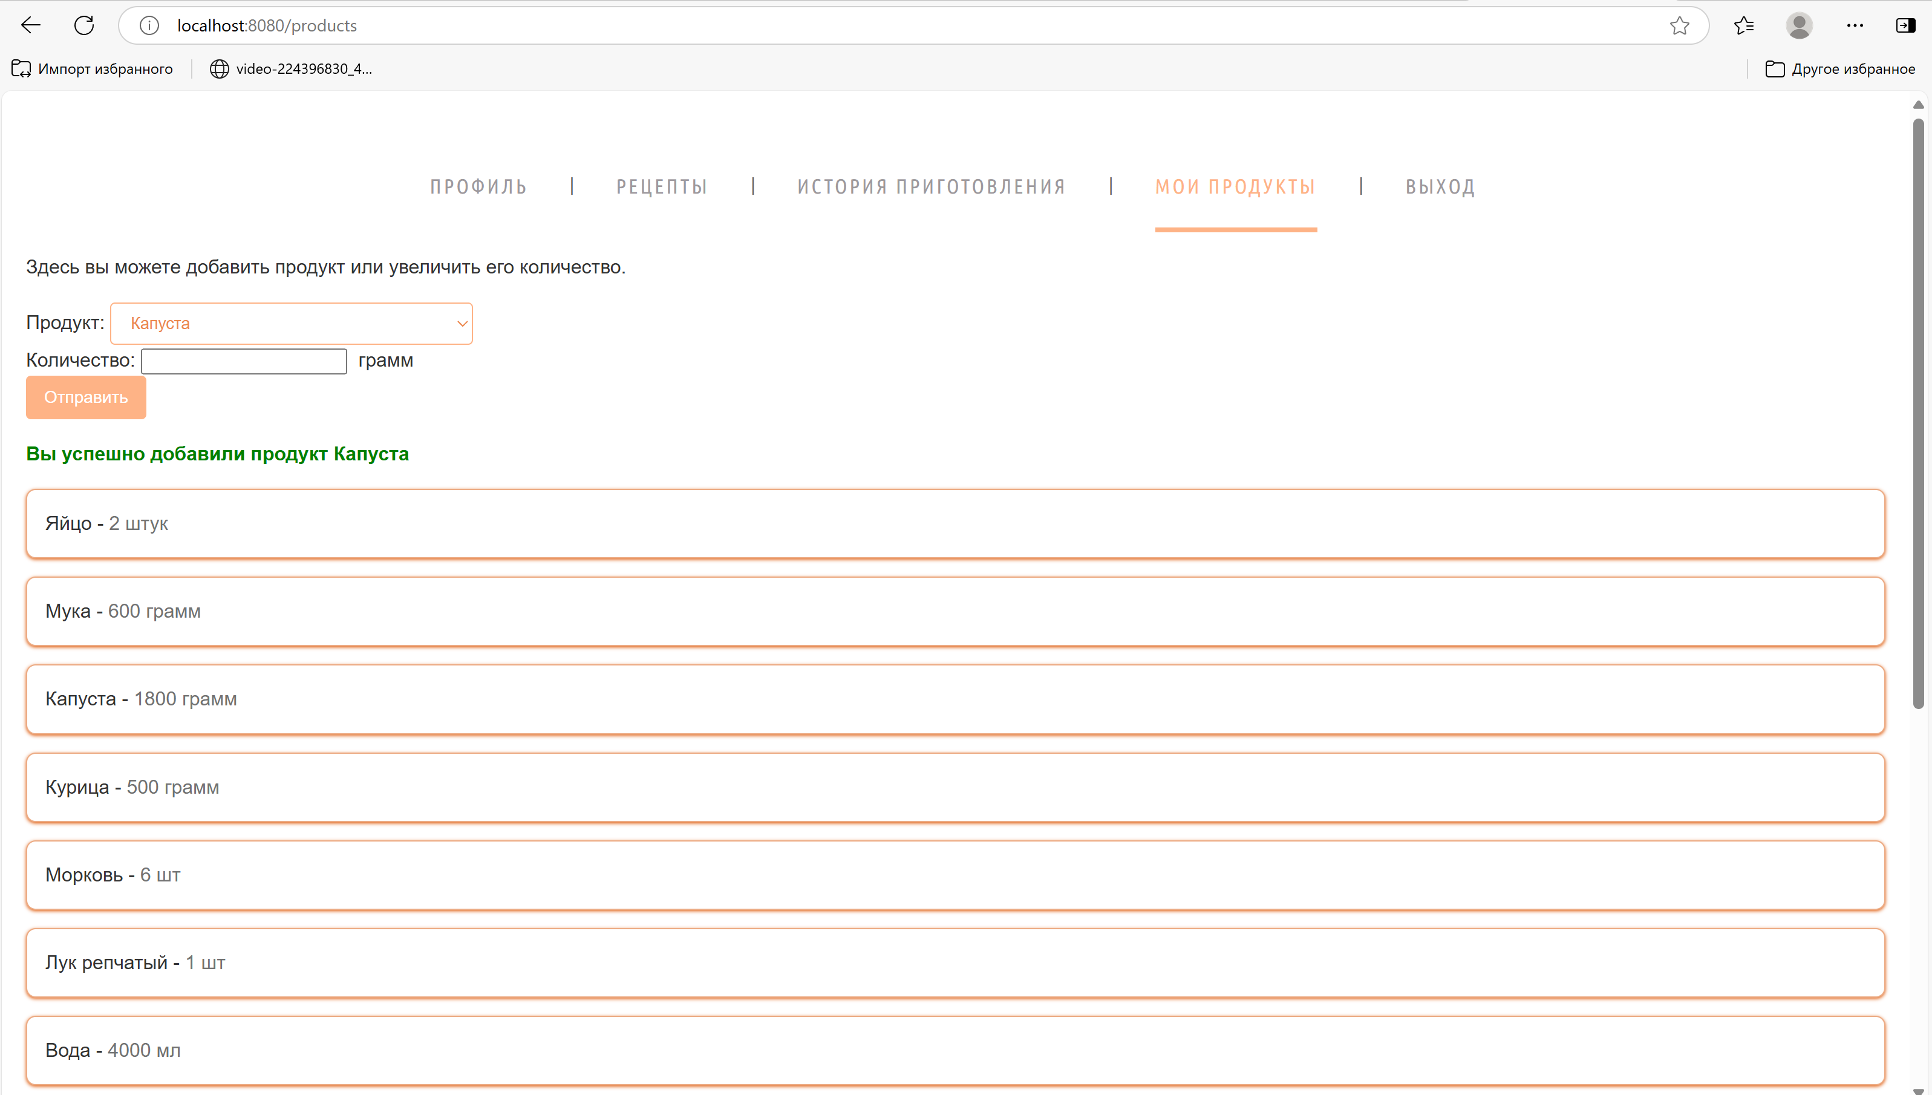
Рисунок 8 - Страница с продуктами пользователя после добавления продукта
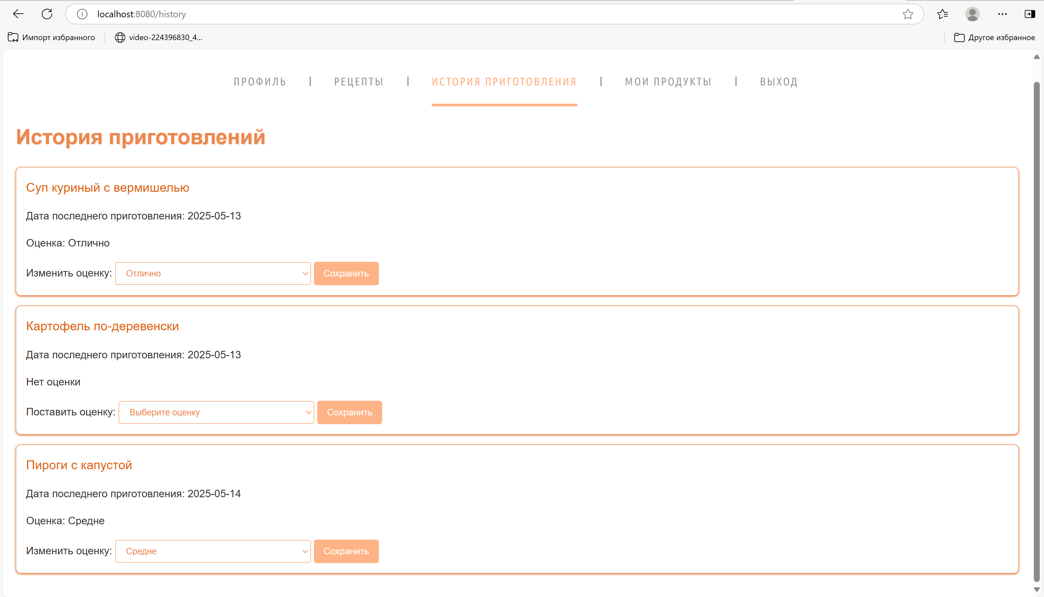
Рисунок 9 - Страница с историей приготовления

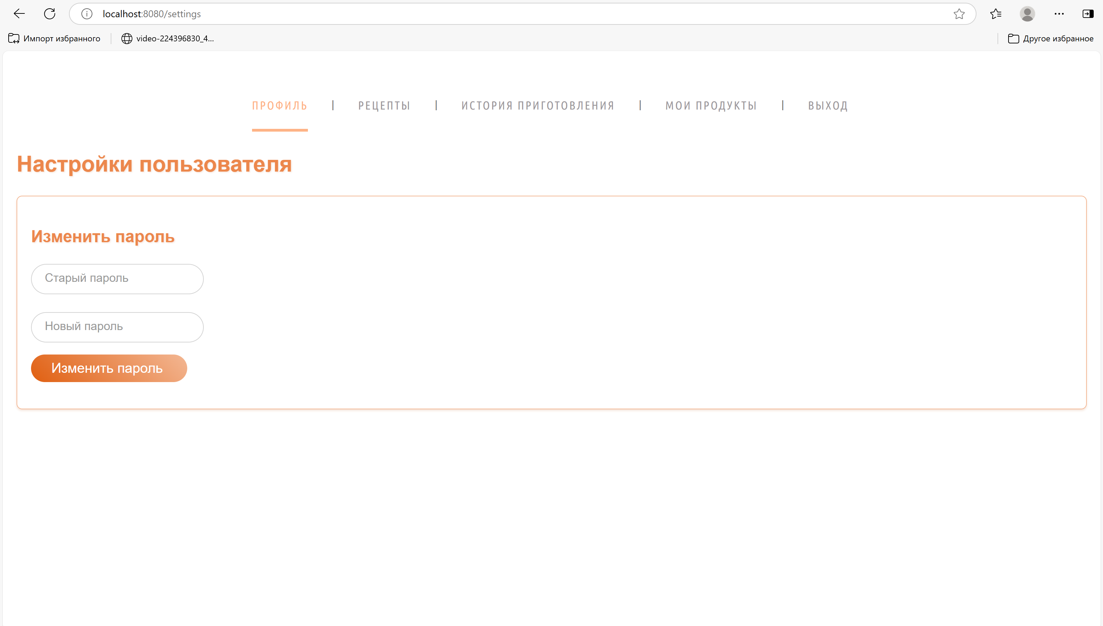
Рисунок 10 - Страница для изменения пароля пользователя
  - Настройка взаимодействия с сервером:
Создание страниц мы использовали формы и серверный рендеринг страниц. Данные передавались сразу в шаблоны и контент динамически обновлялся благодаря использованию шаблонизатора Thymeleaf.
Так, например, страница для выбранного рецепта формируется следующим образом: для передачи данных с сервера в шаблон мы используем класс DTO, откуда мы получаем информацию о рецепте - название ("${recipe.name}"), описание ("${recipe.description}") и список ингридиентов ("${recipe.ngredients}"). Далее мы проходимся по списку ингридиентов (th:each="ingredient : ${recipe.ingredients}") и выводим в список необходимые продукты и количество для приготовления рецепта (th:text="${ingredient.productName + ' - ' + ingredient.count + ' ' + ingredient.unit). Также мы выводим информацию для пользователя (рисунок 5), если продуктов не хватает.
  - Работа с аутентификацией:
В прошлой лабораторной работе мы обеспечили работу JWT-токенов, а также настроили права доступа к определенным страницам веб-приложения. Так, например, для неаутенцитифицированных пользователей доступны страницы регистрации ("/signup") и входа ("/login"), в то время как пройдя процесс аутентификации пользователю доступны все остальные страницы приложения.
  - Тестирование интерфейса:
На данном этапе мы столкнулись с проблемой, что на страницах регистрации ("/signup") и входа ("/login") были подключены стили, но они не применялись.
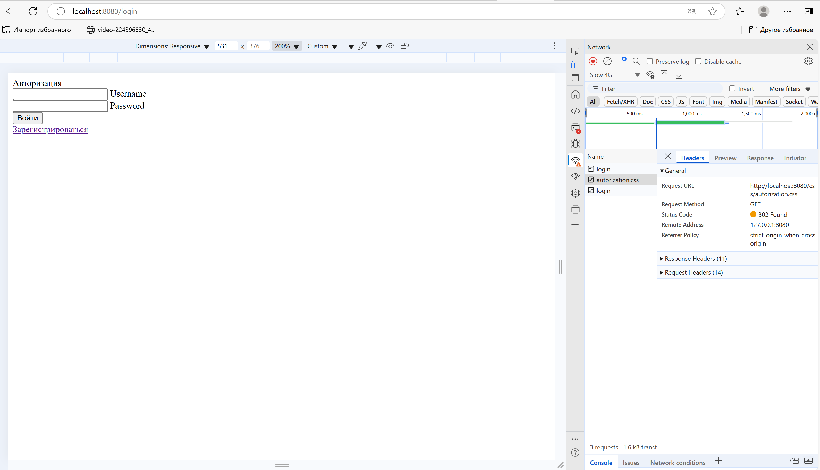
Рисунок 11 - Страница авторизации без применения стилей
На прошлых этапах, когда мы создавали стили для авторизованных пользователей, то в дальнейшем они свободно применялись. Но без авторизации Spring Security не позволял получить файлы стилей.
Итак, у нас было реализовано requestMatchers("/", "/login", "/signup").permitAll(), и добавив в requestMatchers("/", "/login", "/new-user", "/signup", "/css/**", "/images/**").permitAll() доступ к стилям и изображениям, мы решили эту проблему (рисунки 1, 3, 12).
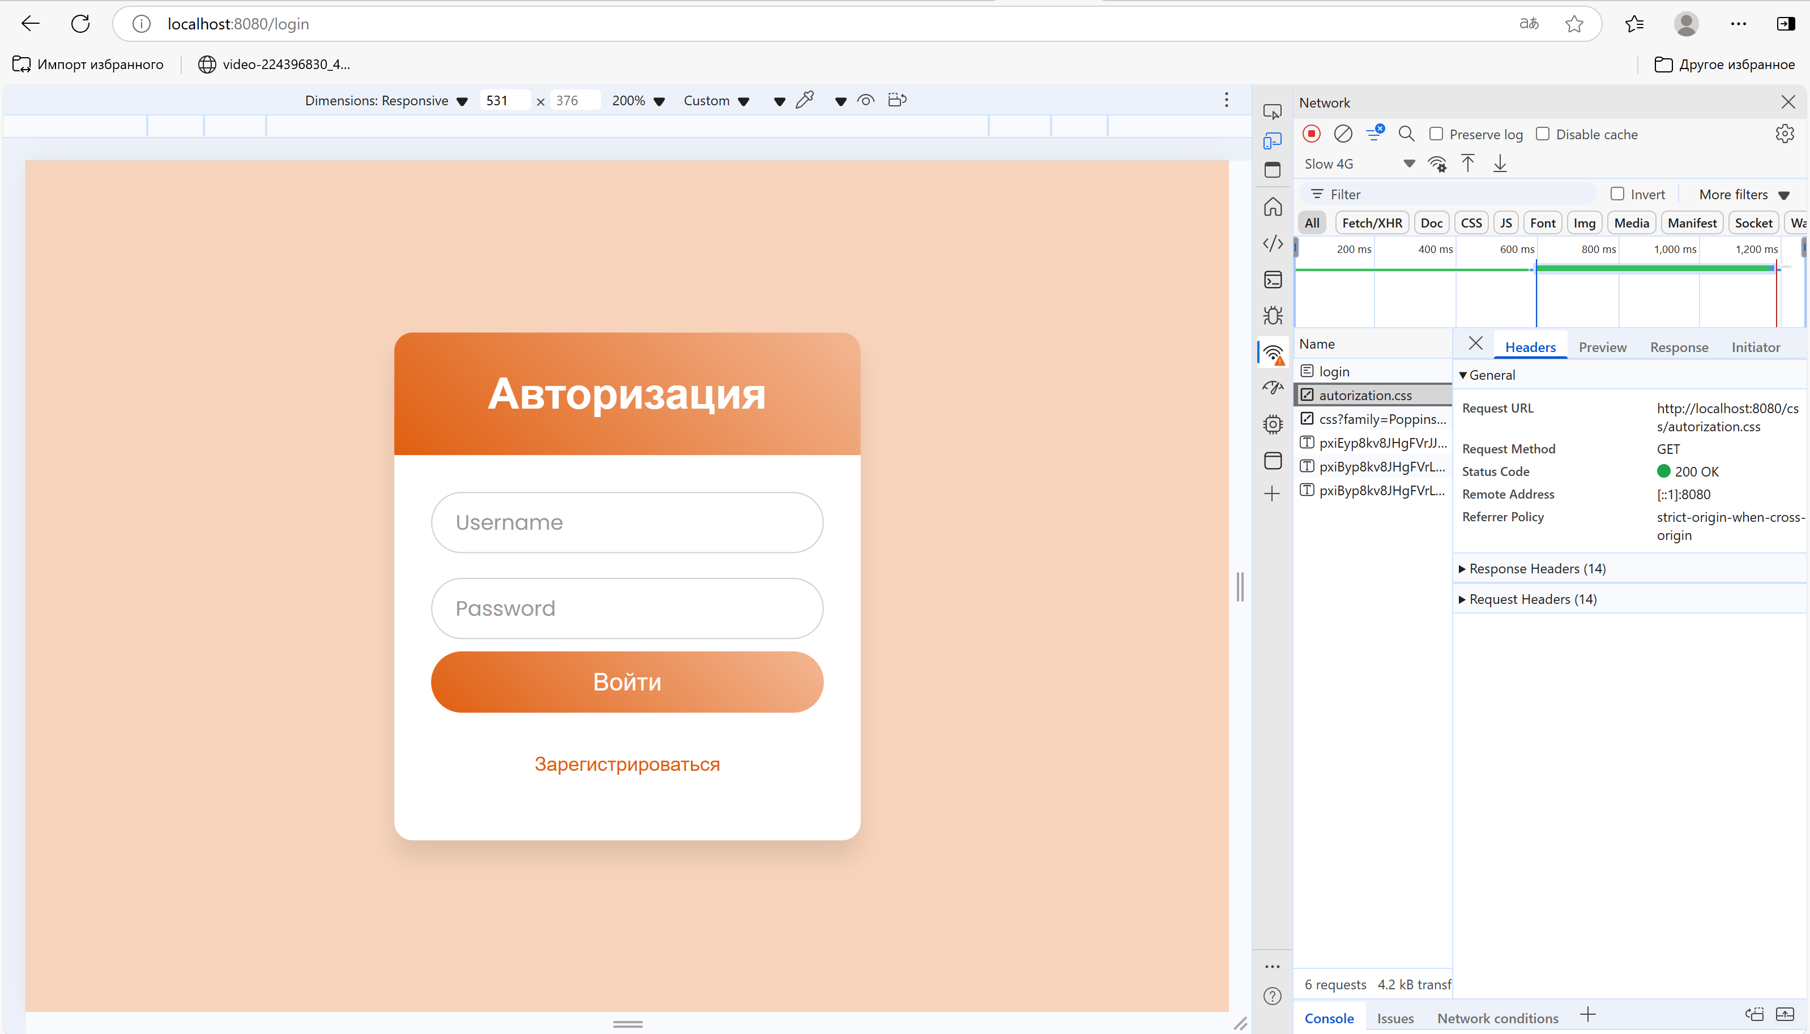
Рисунок 12 - Страница авторизации и результат получения данных

ПРИЛОЖЕНИЕ А
HTML-страница recipes.html:
<!DOCTYPE html>
<html lang="ru" xmlns:th="http://www.thymeleaf.org">
<head>
<link rel="stylesheet" th:href="@{/css/main.css}">
<meta charset="UTF-8">
<title>Рецепты</title>
</head>
<body>
<ul class="menu-main">
<li><a href="/settings" >Профиль</a></li>
<li><a href="/recipes" class="current">Рецепты</a></li>
<li><a href="/history" >История приготовления</a></li>
<li><a href="/products" >Мои продукты</a></li>
<li><a href="/logout" >Выход</a></li>
</ul>
<h1>Рецепты</h1>

<div class="filters-container">
<form th:action="@{/recipes}" method="get">
<!-- Фильтр по категории рецепта -->
<div class="filter-group">
<label for="recipeCategory">Категория рецепта:</label>
<select id="recipeCategory" name="recipeCategory">
<option value="">Все категории</option>
<option th:each="category : ${T(com.example.recipes_helper.model.RecipeCategory).values()}"
th:value="${category}"
th:text="${category}"
th:selected="${param.recipeCategory != null && param.recipeCategory[0] == category.name()}">
</option>
</select>
</div>

<!-- Фильтр по категории продукта -->
<div class="filter-group">
<label>Тип блюда:</label>
<div class="radio-options">
<div class="radio-option">
<input type="radio" id="allProducts" name="productCategory" value=""
th:checked="${param.productCategory == null || param.productCategory[0] == ''}">
<label for="allProducts">Любой тип</label>
</div>
<div class="radio-option">
<input type="radio" id="postnoe" name="productCategory" value="Постное"
th:checked="${param.productCategory != null && param.productCategory[0] == 'Постное'}">
<label for="postnoe">Постное</label>
</div>
</div>
</div>

<!-- Фильтр "Доступные мне" -->
<div class="filter-group">
<div class="checkbox-options">
<div class="checkbox-option">
<input type="checkbox" id="available" name="available" value="true"
th:checked="${param.available != null && param.available[0] == 'true'}">
<label for="available">Доступные мне</label>
</div>
</div>
</div>

<div class="actions">
<button type="submit">Применить фильтры</button>
<a th:href="@{/recipes}" class="btn btn-reset">Сбросить фильтры</a>
</div>
</form>
</div>

<ul class="recipes-list">
<li th:each="recipe : ${recipes}" class="recipe-item">
<a th:href="@{'/recipes/' + ${recipe.recipeId}}" class="recipe-title" th:text="${recipe.recipeName}"></a>
<p class="recipe-description" th:text="${recipe.description}"></p>
<p class="recipe-category">
Категория: <span th:text="${recipe.recipeCategory}"></span>
</p>
</li>
</ul>
</body>
</html>

ПРИЛОЖЕНИЕ Б
Стили в файле main.css:
@import url('https://fonts.googleapis.com/css?family=Ubuntu+Condensed');
.menu-main {
list-style: none;
margin: 40px 0 5px;
padding: 5px 0 5px;
text-align: center;
background: white;
}
.menu-main li {display: inline-block;}
.menu-main li:after {
content: "|";
color: #606060;
display: inline-block;
vertical-align:top;
}
.menu-main li:last-child:after {content: none;}
.menu-main a {
text-decoration: none;
font-family: 'Ubuntu Condensed', sans-serif;
letter-spacing: 2px;
position: relative;
padding-bottom: 20px;
margin: 0 34px 0 30px;
font-size: 17px;
text-transform: uppercase;
display: inline-block;
transition: color .2s;
}
.menu-main a, .menu-main a:visited {color: #9d999d;}
.menu-main a.current, .menu-main a:hover{color: #feb386;}
.menu-main a:before,
.menu-main a:after {
content: "";
position: absolute;
height: 4px;
top: auto;
right: 50%;
bottom: -5px;
left: 50%;
background: #feb386;
transition: .8s;
}
.menu-main a:hover:before, .menu-main .current:before {left: 0;}
.menu-main a:hover:after, .menu-main .current:after {right: 0;}
@media (max-width: 550px) {
.menu-main {padding-top: 0;}
.menu-main li {display: block;}
.menu-main li:after {content: none;}
.menu-main a {
padding: 25px 0 20px;
margin: 0 30px;
}
}

body {
font-family: Arial, sans-serif;
line-height: 1.6;
margin: 0;
padding: 20px;
color: #333;
/*background-color: rgba(253, 239, 229, 0.78); */
}
h1, h2 {
color: rgb(236, 135, 76);
margin-bottom: 20px;
text-shadow: 1px 1px 2px rgba(182, 70, 3, 0.15);
}
.filters-container {
/*background-color: #ffeef2;
padding: 20px;
border-radius: 8px;
margin-bottom: 30px;
box-shadow: 0 2px 4px rgba(182, 70, 3, 0.15);
border: 1px solid #f3b793;
}
.filter-group label {
display: block;
margin-top: 4px;
margin-bottom: 4px;
font-weight: bold;
color: #c2591a;
}
select {
padding: 8px 12px;
border: 1px solid #feb386;
border-radius: 4px;
width: 100%;
max-width: 300px;
background-color: white;
color: rgb(236, 135, 76);
}
select:focus {
outline: 2px solid #feb386;
}
.radio-options, .checkbox-options {
display: flex;
gap: 15px;
}
.radio-option, .checkbox-option {
display: flex;
align-items: center;
}
.radio-option input[type="radio"],
.checkbox-option input[type="checkbox"] {
accent-color: #c2591a;
margin-right: 5px;
}
.actions {
margin-top: 20px;
display: flex;
gap: 10px;
}
button {
padding: 10px 15px;
border: none;
border-radius: 4px;
cursor: pointer;
font-size: 14px;
background-color: #feb386;
color: white;
transition: all 0.3s ease;
}
button:hover {
background-color: rgb(234, 130, 66); /* Темнее при наведении */
transform: translateY(-1px);
}
.btn-reset {
padding: 10px 15px;
background-color: #f3b793;
color: #e05f11;
text-decoration: none;
display: inline-block;
line-height: normal;
border-radius: 4px;
transition: all 0.3s ease;
}
.btn-reset:hover {
background-color: #ecab84; /* Темнее при наведении */
color: #e05f11;
transform: translateY(-1px);
}
.recipes-list {
list-style: none;
padding: 0;
}
.recipe-item {
background-color: white;
border: 1px solid #ecab84;
border-radius: 8px;
padding: 15px;
margin-bottom: 15px;
box-shadow: 0 1px 3px rgb(224, 95, 17);
transition: all 0.3s ease;
}
.recipe-item:hover {
transform: translateY(-3px);
box-shadow: 0 4px 8px rgba(182, 70, 3, 0.15);
}
.recipe-title {
color: #e05f11; /* Розовый заголовок */
font-size: 1.2em;
margin: 0 0 5px 0;
text-decoration: none;
display: block;
transition: color 0.2s ease;
}
.recipe-title:hover {
color: #e05f11; /* Темнее при наведении */
text-decoration: underline;
}
.recipe-description {
color: #727272;
margin: 5px 0;
}
.recipe-category {
font-style: italic;
color: rgb(234, 130, 66); /* Розовый цвет для категорий */
margin: 5px 0 0 0;
}

form .field {
height: 50px;
width: 100%;
margin-top: 20px;
position: relative;
box-sizing: border-box;
}
form .field input {
height: 80%;
width: 15%;
outline: none;
font-size: 17px;
padding-left: 20px;
border: 1px solid lightgrey;
border-radius: 25px;
transition: all 0.3s ease;
}

form .field label{
position: absolute;
top: 40%;
left: 20px;
color: #999999;
font-weight: 400;
font-size: 17px;
pointer-events: none;
transform: translateY(-50%);
transition: all 0.3s ease;
}

form .field input[type="submit"]{
color: #fff;
border: none;
padding-left: 0;
margin-top: -10px;
font-size: 20px;
font-weight: 500;
cursor: pointer;
background: linear-gradient(-135deg, #f3b793, #e05f11);
transition: all 0.3s ease;
}

.alert-success {
text-align: center;
border-radius: 8px;
margin: 1%;
padding: 10px;
background: #f6a577;
color: #c2591a;
font-size: 24px;
text-decoration: none;
}

